**ΑΙΣΩΠΟΣ**

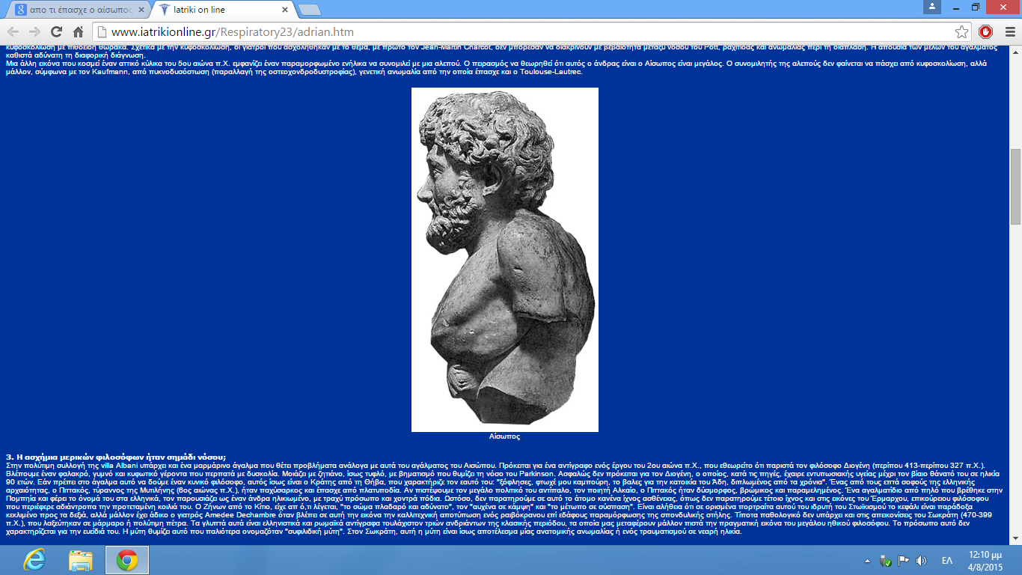

Από το βιβλίο: ***Les Maladies Dans l'Art Antique*** GRMEK M, GOUREVITCH D.

Editions Fayard, Paris 1998

**Πηγή πληροφοριών στα Ελληνικά : η Ιατρική των αδριάντων**

http://www.iatrikionline.gr/Respiratory23/adrian.htm

**Ο παραμορφωμένος παραμυθάς**

Ο Έλληνας παραμυθάς Αίσωπος (7ος-6ος αιώνας π.Χ.) είναι μια προσωπικότητα τόσο θρυλική, όσο και ο Όμηρος. Αν και η ιστορική του ύπαρξη επιβεβαιώνεται από τον Ηρόδοτο, οι λεπτομέρειες της ζωής του και της εμφάνισής του είναι, σε μεγάλο μέρος τους, όψιμα εφευρήματα. Σύμφωνα με το θρύλο, ο Αίσωπος ήταν παραμορφωμένος, άσχημος και κυφωτικός.   
Η παραμόρφωση του Αισώπου δεν αναφέρεται στις αρχαίες γραπτές μαρτυρίες. Ο Λύσιππος και ο Αριστόδημος της Βιθυνίας φαίνεται ότι τον αναπαριστούν χωρίς παραμορφώσεις. Ωστόσο, τουλάχιστον από τον Μεσαίωνα, ο παραμορφωμένος, καμπούρης παραμυθάς έγινε θρύλος και ένα μαρμάρινο άγαλμά του, που φυλάσσεται στη villa Albani της Ρώμης, θεωρήθηκε εξαρχής ως απεικόνισή του. Αν και ρωμαϊκής προέλευσης, το μπούστο αυτό θεωρήθηκε αντίγραφο ενός πρωτότυπου του Λυσίππου ή του Αριστοδήμου. Το έργο αυτό αναδεικνύει μια σημαντική κυφοσκολίωση με πιθοειδή θώρακα. Σχετικά με την κυφοσκολίωση, οι γιατροί που ασχολήθηκαν με το θέμα, με πρώτο τον Jean-Martin Charcot, δεν μπόρεσαν να διακρίνουν με βεβαιότητα μεταξύ νόσου του Pott, ραχίτιδας και ανωμαλίας περί τη διάπλαση. Η απουσία των μελών του αγάλματος καθιστά αδύνατη τη διαφορική διάγνωση.  
Μια άλλη εικόνα που κοσμεί έναν αττικό κύλικα του 5ου αιώνα π.Χ. εμφανίζει έναν παραμορφωμένο ενήλικα να συνομιλεί με μια αλεπού. Ο πειρασμός να θεωρηθεί ότι αυτός ο άνδρας είναι ο Αίσωπος είναι μεγάλος. Ο συνομιλητής της αλεπούς δεν φαίνεται να πάσχει από κυφοσκολίωση, αλλά μάλλον, σύμφωνα με τον Kaufmann, από **πυκνοδυσόστωση** (παραλλαγή της οστεοχονδροδυστροφίας), γενετική ανωμαλία από την οποία έπασχε και ο **Toulouse-Lautrec**.

Toulouse-Lautrec

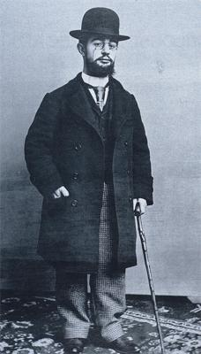

**ΦΥΛΟ ΕΡΓΑΣΙΑΣ 2**

**Τίτλος διδακτικού σεναρίου: «Η έκφραση του γενετικού υλικού των ευκαρυωτικών οργανισμών»**

**ΦΑΣΗ 3**

ΟΝΟΜΑΤΕΠΩΝΥΜΟ:………………………………………………………………….ΤΜΗΜΑ

Χρονική διάρκεια διεξαγωγής: 15 λεπτά

***Η αδυναμία στην έκφραση του γονιδίου ctsk του χρωμοσώματος 21***

*Ο Αίσωπος πιθανόν έπασχε από πυκνοδυσόστωση, μια γενετική ανωμαλία, όπου οι* ***οστεοκλάστες****, κύτταρα του οστίτη ιστού δεν επιτελούσαν το φυσιολογικό τους ρόλο. Ο ρόλος τους είναι η αποδόμηση του παλιού οστίτη ιστού, ώστε να σχηματιστεί νέος οστίτης ιστός από τους* ***οστεοβλάστες*** *κατά τη διάρκεια ανάπτυξης του ανθρώπου. Στην ασθένεια αυτή το μεταλλαγμένο γονίδιο που βρίσκεται στο χρωμόσωμα 21, δεν κωδικοποιεί την* ***πρωτεΐνη καθεψίνη Κ*** *που είναι ένα ένζυμο των λυσοσωμάτων των οστεοκλαστών με αποτέλεσμα να αναπτύσσεται μη φυσιολογικά ο σκελετός του ανθρώπου, να έχει κύφωση, κοντό ανάστημα και να σπάζουν εύκολα τα οστά του.*

Να απαντήσετε στις ερωτήσεις:

Α) Είναι το γονίδιο για την παραγωγή της **πρωτεΐνης καθεψίνης Κ** παρόν σε όλα τα κύτταρα του ανθρώπινου οργανισμού;

…………………………………………………………………………………………………………………………………………………………………………………….

Β) Με ποιον όρο-που αναφέρεται σε χαρακτηριστικό κυττάρου-θα χαρακτηρίζατε τους οστεοκλάστες;

…………………………………………………………………………………………………………………………………………………………………………………….

Γ) Σε ποιο επίπεδο ρύθμισης της γονιδιακής έκφρασης νομίζετε πως υπάρχει η αδυναμία έκφρασης του συγκεκριμένου γονιδίου;

…………………………………………………………………………………………………………………………………………………………………………………….